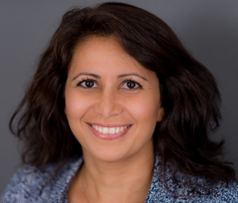

Kære Kulturgruppe venner 21. juni 2017

Vi vil hermed erindre jer om vort møde med Özlem Cekic 25. oktober 2017
kl. 12 i Medborgerhuset i Taastrup.

Özlem Cekic er en meget spændende personlighed, hvorfor vi i Kulturgruppen har arrangeret et kulturmøde med hende som foredragsholder. Vi var heldige at få en af de få datoer, der var tilbage i 2017.

Vi har dog ikke modtaget så mange tilmeldinger endnu, som der skal til for at mødet kan gennemføres.

Derfor beder vi om tilmelding snarest, da vi ellers se os nødsaget til at aflyse mødet. Efter 30. juni 2017 har vi bindende tilmelding, dvs vi skal betale Özlem Cekic hendes honorar, som svarer til kr. 200,00 pr. person v/ 75 tilmeldte.

Ved betaling og tilmelding nu vil I indtil 1.oktober 2017 kun kunne få kr. 145,00 retur af det indbetalte beløb på kr. 345.00.

Foredraget handler ikke om politik, men primært om hendes nye bog, der udkommer primo august 2017, men også om kulturforskelle og Özlems syn på ligestillingskampene hun og hendes moder har måtte udkæmpe, og hvordan de ligner nogle af de kampe, vi i vores del af verden også har og stadig kæmper.

Et meget spændende foredrag med masser af mulighed for spørgsmål til foredragsholderen.

Med venlig hilsen
og et forhåbentlig gensyn den 25. oktober 2017 fra

